1. Las siguientes preguntas se realizarían desde QA para desarrollador y cliente (Docentes).

¿Cuántas clases por día realizaran?, teniendo en cuenta que el máximo de estudiantes por sesión son 3.

¿Qué herramienta de reuniones se podría implementar para el acceso a las clases?

Viendo el aumento en el aforo. ¿Podrían pensar en que más docentes se unan a las tutorías?

¿Qué aplicación o método de doble factor de autenticación se usaría?

¿Cómo se debe realizar el registro de estudiantes a la aplicación?

¿Cómo realizaría el Estudiante el inicio de sesión?

¿Qué campos del registro serian obligatorios? Teniendo en cuenta lo requerido para doble factor de autenticación y credenciales de usuario.

¿Quién registra a los docentes?

¿Quién administra la aplicación?

¿Se implementaría módulo de actualizar datos?

¿Se tendrá módulo de olvido contraseña?

¿Tamaño máximo de documentación a cargar en la aplicación?

¿Tiempo de espirar sesión por inactividad?

¿Actividades mínimas y máximas para cada sesión?

¿Tiempo límite para cargar actividad?

¿Formatos que se podrían cargar?

¿Cantidad de archivos para cargar?

2. El diagrama de contexto para este caso es bueno e importante ya que nos dan una muestra de las tareas de los diferentes actores sobre el proyecto que se está iniciando, esto también nos puede llevar a mostrar parte del alcance del desarrollo de la aplicación.

También permitir que los interesados en el desarrollo de la aplicación perciban de una forma más concreta los recursos necesarios para la implementación del proyecto.

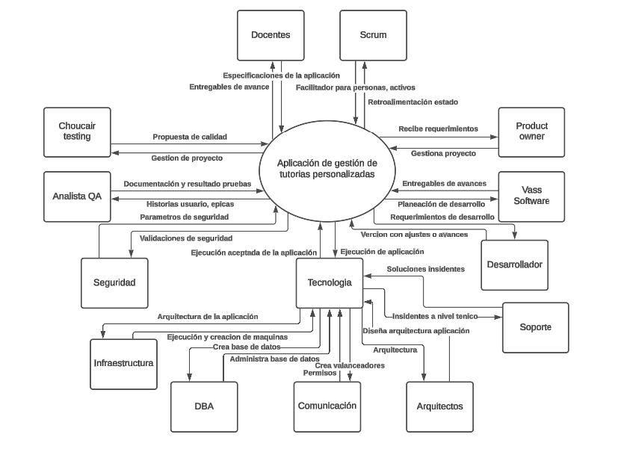

3. El punto de estimación se desarrolló en la plantilla proporcionada en el reto en la hoja de Estimación.

4. Los riesgos y restricciones para el desarrollo del ejercicio se encuentran en la hoja de Información Proyecto.

5. La estrategia de pruebas se encuentra en la hoja Información Proyecto.

6. Los diseños de casos de prueba se realizaron en la plataforma Azure DevOps.

Adicional se realizó en paralelo el módulo Generalidades del curso Azure DevOps.

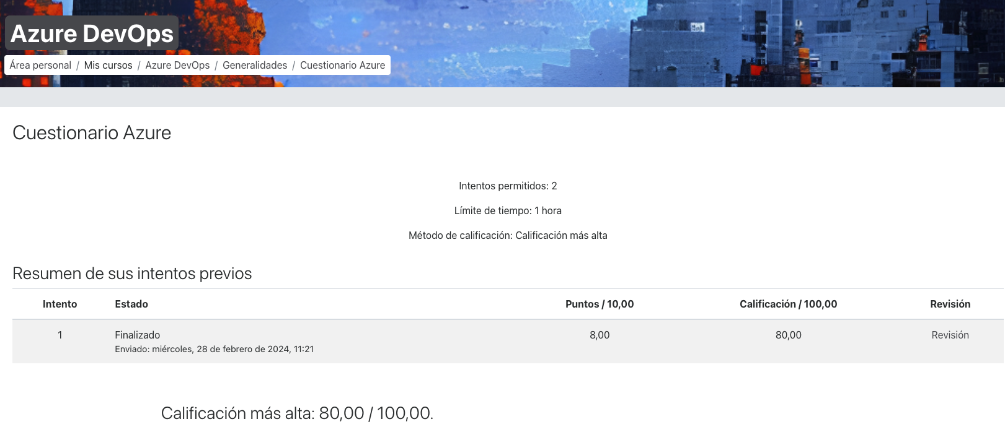

7. Error: Se marcan 3 con etiqueta de bug ya que representarían una o varias Fallas o faltas dentro del aplicativo.

En este caso se encontró el fallo se validó se reportó y asigno y se espera la solución de este y validación de que está solucionado después de esto se da el cierre.

Sugerencia: Se denomino sugerencia a dos casos reportados ya que se vio que esto representa una serie de mejoras para el aplicativo.

Hallazgo: